OA 21 | 7. En la figura siguiente, L // M.  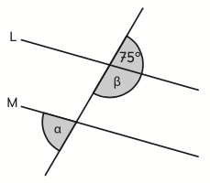  ¿Cuáles son las medidas de los ángulos $α$ y $β$?    $α$ = $β$ = | 6° Básico  Tomo 1  Capítulo 6  Ángulos en rectas paralelas cortadas por una transversal.

